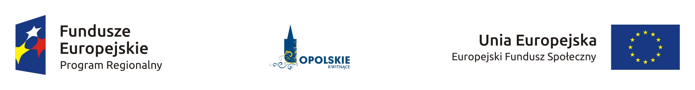

Protokół ustaleń

ze spotkania negocjacyjnego przeprowadzonego w dniu …. ……………….. 201 r. w ramach …… naboru do działania/poddziałania……………………………………………. RPO WO 2014-2020

dot. projektu złożonego przez…………………………………………………

Nr ewidencyjny projektu

Tytuł projektu

Data złożenia projektu

Całkowita wartość projektu
- Negocjacje zostały przeprowadzone ze strony IOK przez …………………………………………………
- Ze strony Wnioskodawcy w negocjacjach udział wzięli ……………………………………………………
- Negocjacje ustne zostały przeprowadzone w dniu …… ………………………… 201 r., natomiast w celu doprecyzowania kwestii, które zostały poruszone podczas spotkania negocjacyjnego Wnioskodawca przesłał pismo/a wyjaśniające, które stanowi/ą załącznik/i do niniejszego protokołu.*
- W trakcie negocjacji obie strony ustaliły i zaakceptowały następujące zmiany w budżecie projektu **:

Lp. | Numer zadania i podzadania | Wartość wg wniosku o dofinansowanie | Wartość proponowana przez 1 oceniającego | Wartość proponowana przez 2 oceniającego | Wartość zgodnie ze stanowiskiem negocjacyjnym | Wartość po negocjacjach
1 | Wartość projektu
2 | Wartość kosztów bezpośrednich
3 | Wartość kosztów pośrednich
4 | Wartość cross-financingu
5 | Zadanie nr 1
6 | Zadanie nr 2
7 | Zadanie nr ……

4 a W trakcie spotkania negocjacyjnego ustalono kwoty różne od kwot zaproponowanych
w ocenach merytorycznej i stanowisku negocjacyjnym, w następujących pozycjach:

1)

2)

- Pozostałe kwestie merytoryczne wynikające z zapisów listy sprawdzającej do oceny merytorycznej/formalno-merytorycznej:

1)

2)

- Dodatkowe kwestie:

Protokół z negocjacji (protokół ustaleń) został podpisany przez przedstawicieli obu Stron:

…………………………….. …………………………….

Beneficjent Przedstawiciel Instytucji Organizującej Konkurs

*skreślić, jeśli nie dotyczy.

**tabela wypełniana jest po zakończeniu procesu negocjacji

